Modelo de carta del obispo
Puede ser leída desde el púlpito o insertada en los boletines de la parroquia.
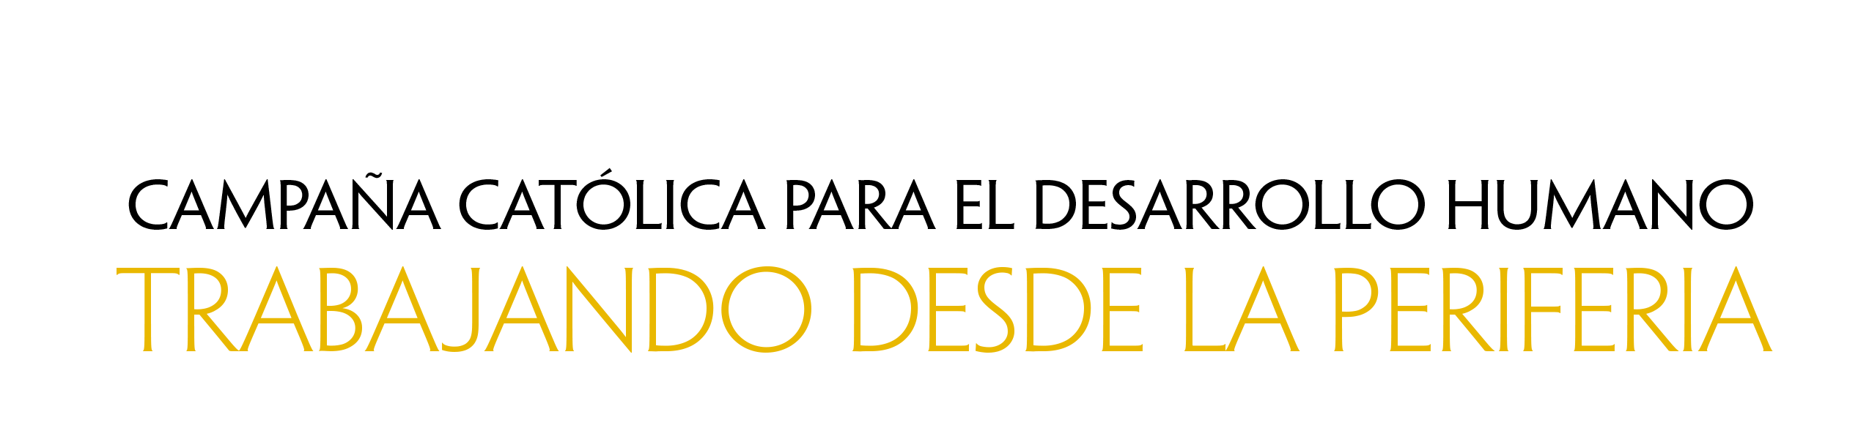

Queridos hermanos y hermanas en Cristo,

En los Estados Unidos, más de 46 millones de personas viven en la pobreza. La Campaña Católica para el Desarrollo Humano (CCHD) es nuestro programa anti-pobreza que ayuda a estas personas a tener esperanza a tener esperanza y la manera de lograr una vída más segura. El apoyo que ustedes ofrezcan a esta colecta les llega a aquellos que viven en la periferia y les ofrece una mano, no una limosna.

En los alrededores de Charleston, Carolina del Sur, muchos niños viven en condiciones de pobreza, lo que crea una tensión indebida así como mucha incertidumbre en sus vidas. Agravando estos problemas, los deteriorados sistemas escolares luchan por ofrecer una educación de calidad y una disciplina adecuada, y existe un alto índice de arrestos en las escuelas. Al involucrar a las congregaciones y comunidades en toda la ciudad, el Ministerio de justicia del área de Charleston está trabajando para mejorar el sistema educativo y mantener a los niños en la escuela y fuera del sistema judicial juvenil. Con su apoyo a la Colecta de CCHD, al Ministerio de justicia del área de Charleston le será posible comprometer a la comunidad para reducir los arrestos juveniles y la violencia.

Su apoyo a esta colecta hace una diferencia para las personas que viven en situación de pobreza en los Estados Unidos. Por favor, en oración, piensen en cómo pudiesen ayudar a la CCHD este año. Si desean más información sobre la colecta y a quienes ésta beneficia, visiten www.usccb.org/cchd/collection.

Gracias por unirse a nosotros en nuestra labor en la periferia.

Sinceramente suyo en Cristo,

(Nombre, título y firma del obispo)

